Наступает тёплый период, и многие родители забывают о том, что открытое окно может быть смертельно опасно для ребёнка. Падение из окна — является одной из основных причин детского травматизма и смертности, особенно в городах. Дети очень уязвимы перед раскрытым окном из-за естественной любознательности. Каждый год от падений с высоты гибнет огромное количество детей. Будьте бдительны!
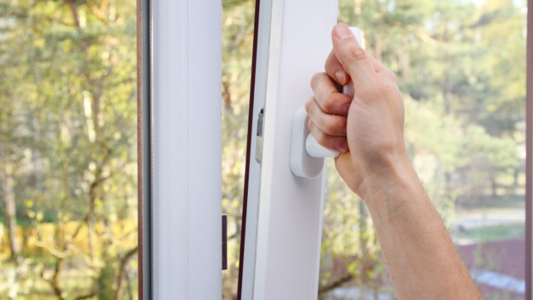
Рекомендации родителям по защите детей от падения из окна:
(переверни буклет)

ОСТОРОЖНО!!!
ОТКРЫТОЕ ОКНО!!!
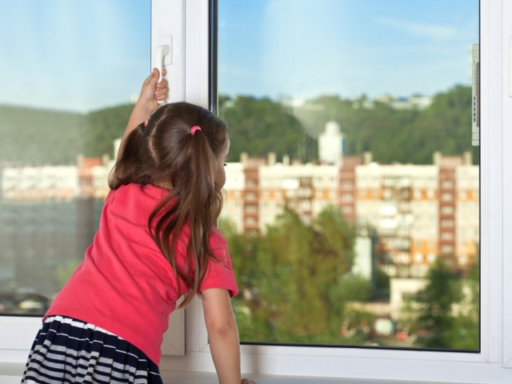
ЗАПОМНИТЕ ПРАВИЛА, КОТОРЫЕ СОХРАНЯТ ЖИЗНЬ ВАШЕМУ
РЕБЕНКУ!

- Никогда не держите окна открытыми, если дома ребёнок!
- Не ставьте мебель поблизости окон, чтобы ребёнок не взобрался на подоконник и не упал вниз.
- Не позволяйте детям прыгать на кровати или другой мебели, расположенной вблизи окон.
- НИКОГДА не рассчитывайте на москитные сетки! Они не предназначены для защиты от падений! Очень часто дети выпадают вместе с этими сетками.
- По возможности, открывайте окна сверху, а не снизу.
- Установите на окна блокираторы, чтобы ребёнок не мог самостоятельно открыть окно.
- Защитите окна, вставив оконные решетки.
- Давайте детям уроки безопасности. Учите старших детей присматривать за младшими.
- Никогда не оставляйте ребёнка без присмотра!
ЗАПОМНИТЕ ПРАВИЛА, КОТОРЫЕ СОХРАНЯТ ЖИЗНЬ ВАШЕМУ РЕБЕНКУ!

